Evaluación automática de la accesibilidad



Sergio Manuel Rodríguez Vega

Javier Rodríguez Alonso

**ONCE**

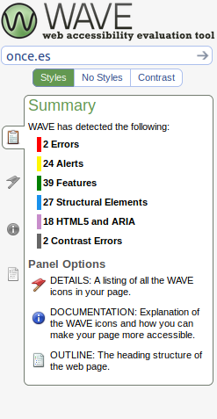

En cuanto al tema de aspectos CSS al igual que ya se había comprobado con anterioridad manualmente no se detecta ningún tipo de error o problema que pueda afectar a la accesibilidad de la página, siendo esta totalmente responsive.

Respecto al código HTML nos encontramos con una leve cantidad de errores estando la mayoría de ellos relacionados con la falta de información del analizador acerca de los nuevos atributos ofrecidos por la apis aplicadas.

Por otro lado podemos encontrar un error más significativo, como es la presencia de dos enlaces que no poseen ningún tipo de texto descriptivo en los controladores del carrusel haciendo alusión a la pauta 2.4.4 "Link Purpose (In Context)".

Otro aspecto valorado es el contraste mínimo (pauta 1.4.3) con la herramienta que nos proporciona color.a11y.com. La comprobación nos proporciona información sobre el ratio de contraste entre los diferentes colores que debe tener una imagen para su correcta lectura. Al analizar la web nos brinda la siguiente información:

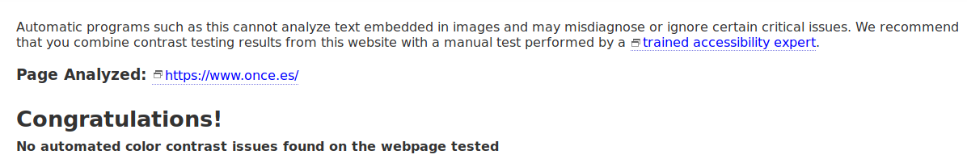

Este mensaje nos informa que en la web no se han encontrado problemas de contraste automatizados, por lo tanto la dificultad para lectores con visión reducida no se verá afectada debido a la web.

En general observamos que al igual que ya habíamos descubierto estamos ante una web bastante robusta y accesible sin fallos muy significativos que afecten en gran medida a los usuarios.

**Sinpromi**

Respecto al código HTML nos hemos encontrado con numerosos errores y advertencias con respecto a la pauta uno 1.1.1 imágenes no textuales y al 2.4.4 link de propósito, los cuales no contienen el atributo “alt” o alguna descripción para la imagen o link. En la práctica estos no presentan un problema que pudiera afectar a la accesibilidad de la web.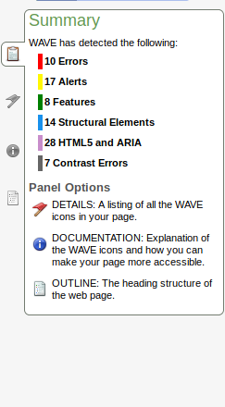

El CSS nuevamente nos muestra varios errores y advertencias, uno de ellos hace referencia al escalado debido a dos valores puestos en pixeles y deberían ser en “em” o “%” lo cual afecta al uso en determinados dispositivos. También nos da diferentes errores como pueden ser por mala sintaxis o atributos mal empleados pero son debido a la página analizadora que no reconoce la api.

En esta web podemos observar errores respecto al contraste minimo que son los siguientes: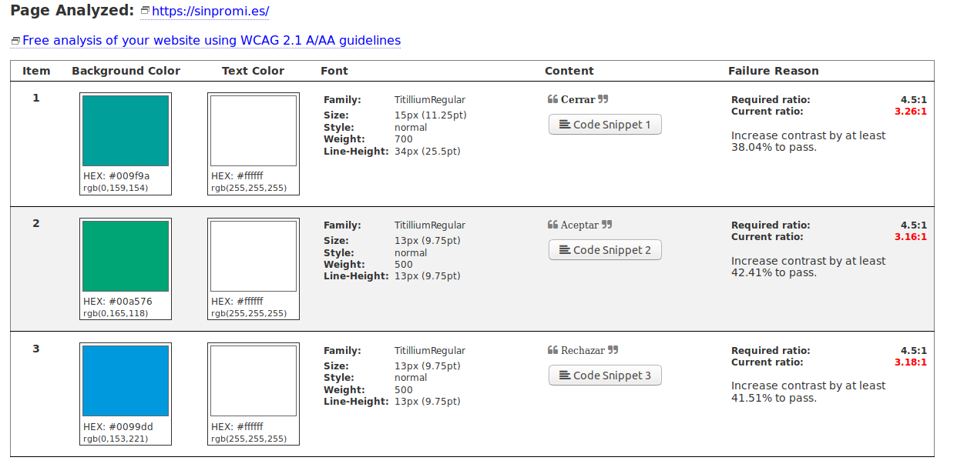

La web nos indica el ratio que se requiere para el color del fondo y texto empleados, el fragmento de código que lo contiene y la fuente empleada.

En términos generales y comparando los resultados obtenidos con la herramienta auditool podemos ver que es una página que cumple, en gran parte, los criterios de accesibilidad ofreciendo una web accesible hasta cierto punto.

**ESIT**

En el apartado CSS de esta web se detectan dos errores y gran cantidad de advertencias, pero la gran mayoría están relacionadas con el framework utilizado además de aspectos poco importantes como coincidencias el los colores de relleno y del borde.

Nuevamente hemos valorada el contraste mínimo en esta web, la herramienta nos informa de lo siguiente:

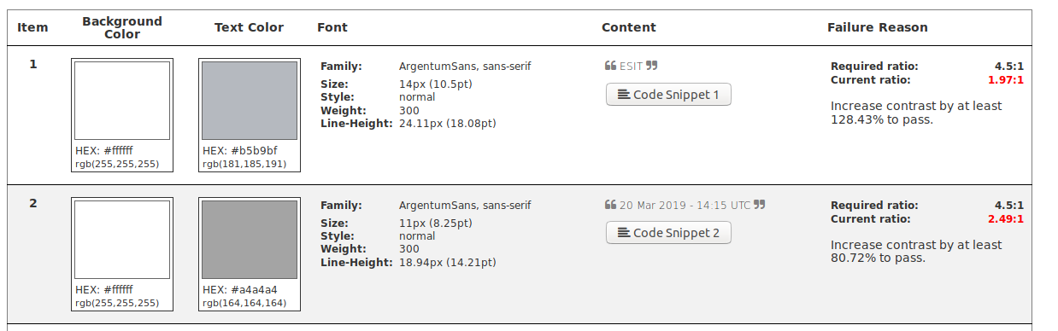

En total son nueve errores de los cuales el segundo se repite siete veces en el código. Esto hace que la lectura para personas con visión moderadamente reducida tenga problema a la hora de leer ciertas partes de la web.

En el apartado HTML ya nos encontramos con errores más significativos y que si afectan de manera grave a la accesibilidad de la web, como puede ser el criterio 2.4.2 donde no se especifica un title para la web o al igual que en el caso de la once el incumplimiento del criterio 2.4.4 donde se ofrecen enlaces sin textos o descripciones claras. Además de todo esto en la web no se especifica el idioma principal de la web.

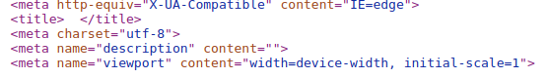

En general observamos cómo esta web si posee varios elementos que afectan a la accesibilidad de la misma, no obstante esto no significa que la página no sea accesible hasta cierto grado y que pueda ser utilizada con cierta normalidad por personas con algún tipo de discapacidad.

Esto no es una gran sorpresa puesto que ya lo habíamos descubierto en la evaluación manual aunque sí es cierto que se han detectado nuevos errores que pasaron inadvertidos en su día.